
Aluno(a):_________________________________________ 6º Ano / Ens. Fund. Anos Finais
Professor(a): Otávio A. Santos ________________________Data: 06 / 05 /2020
ESTUDO DIRIGIDO

1- Defina os seguintes termos:
a) Espécie________________________________________________________________________________________
b) Autotróficos ____________________________________________________________________________________
c) Ecossistema ____________________________________________________________________________________
d) Biosfera _______________________________________________________________________________________
2- Complete o texto a seguir para que tenha sentido, utilizando, para isso, as seguintes palavras:
Decompositores, meio, plantas, autótrofos, heterótrofos, fotossíntese e energia
“Todos os seres vivos, desde os microrganismos até as ______________________ , que fazem fotossíntese, e os animais, dependem do ____________________________ externo. Ele fornece a matéria e a ________________ que necessitam para viver. Os _________________________ utilizam a luz como fonte de energia e conseguem produzir o próprio alimento por meio da fotossíntese; já os ____________________________devem se alimentar da matéria produzida pelos outros seres vivos. A reciclagem da matéria só ocorre por causa da atividade dos ____________________________ , pois eles devolvem nutrientes para o meio, que são reaproveitados pelas plantas durante o processo de _________________________________.”

3- Organize, em dois grupos os seguintes conceitos que dizem respeito aos componentes bióticos e abióticos de um ecossistema:
Conceitos: ar, temperatura, fungos, animais, plantas, microrganismos, umidade, vento, rochas e chuvas.
Biótico Abiótico

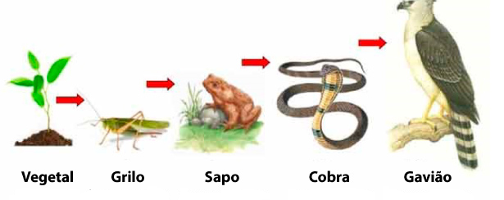
4 - Identifique os níveis tróficos na cadeia alimentar esquematizada abaixo.
____________________________________________________________________________________________________________________________________________________________________________________________________________________________________________________________________________________________________________

5- Identifique os níveis de organização do corpo humano representados na figura abaixo.
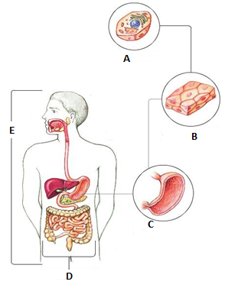
__________________________________________________________________________________________________________________________________________________________________________________________________________________________________________________________________________________________

6- Observe o trecho seguinte: “Os seres vivos dependem da luz solar, direta ou indiretamente... Um fluxo constante de materiais passa dos seres autotróficos, produtores, para os seres heterotróficos, consumidores, que aproveitam a matéria e a energia armazenada nos organismos de que se alimentam como combustível para o corpo”.
No trecho “Os seres vivos dependem da luz solar, direta ou indiretamente...” quais organismos poderíamos dizer que dependem INDIRETAMENTE da luz solar? Cite as razões que o levaram a sua resposta.
________________________________________________________________________________________________________________________________________________________________________________________________________________________________________________________________________________________________________________________________________________________________________________________________________
7- Nem sempre é fácil caracterizar e identificar um ser vivo. Quais as características que um organismo deve ter para ser considerado ser vivo?
___________________________________________________________________________________________________________________________________________________________________________________________________________________________________________________________________________________________________
8- Relacione as colunas

(a) autótrofo
(b) fotossíntese
(c) heterótrofo
(d) unicelular
(e) pluricelular
(f) ciclo vital

( ) possui apenas uma célula
( ) possui mais de uma célula
( ) seres que produzem seu alimento
( ) se alimentam de outros seres
( ) processo de produção de alimentos
( ) etapas do desenvolvimento de um ser vivo

9-Sabemos que o esqueleto humano tem várias funções. Quatro dessas funções são extremamente importantes para o corpo humano: sustentação, movimentação, proteção e produção de componentes sanguíneos.
Explique de que forma o esqueleto consegue exercer cada uma das funções apontadas.
___________________________________________________________________________________________________________________________________________________________________________________________________________________________________________________________________________________________________
10- Descreva o nome das regiões da coluna vertebral com os respectivos números de vértebras?
___________________________________________________________________________________________________________________________________________________________________________________________________________________________________________________________________________________________________
11- Quais são os tipos de músculos encontrados no corpo humano?
___________________________________________________________________________________________________________________________________________________________________________________________________________________________________________________________________________________________________

12- Desafio.
Um rapaz que estava dirigindo sem o cinto de segurança sofreu um acidente que lesionou a medula espinal, o que causou paralisia das pernas dele. Explique por que lesões na medula espinal podem causar paralisia dos membros.
___________________________________________________________________________________________________________________________________________________________________________________________________________________________________________________________________________________________________

